خط تعبئة سوائل
خط إنتاج تعبئة سوائل في عبوات النصف أوتوماتيك
في البداية يسعد شركة المهندس منسي للصناعات الهندسية والتغليف الحديث أن توضح لعملائها الكرام مفهوم خطوط الإنتاج النص أوتوماتيكية؛ حيث أن خط الإنتاج يتكون من عدة ماكينات تعمل بطريقة نصف آلية، وتؤدي كل ماكينة غرض محدد في مراحل الإنتاج حتى صدور المنتج النهائي بشكل لائق لا يختلف إطلاقاً عن شكل المنتج النهائي المعبأ والمغلف آلياً
وتتميز خطوط الإنتاج النصف أوتوماتيكية التي تقدمها شركة المهندس منسي بأنها:
عالية الجودة ـ سهولة الأداء والصيانة ـ سعرها في المتناول
ويتكون خط إنتاج تعبئة سوائل في عبوات النصف أوتوماتيك من المراحل الآتية:
المرحلة الأولى: ماكينة تعبئة سوائل في عبوات موديل 403II-500ml دبل اي ثنائية المخرج ماركة مهندس منسي
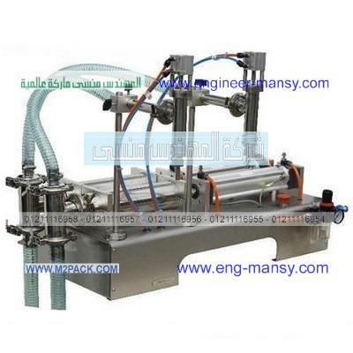

مواصفات ماكينة تعبئة سوائل في عبوات موديل 403II-500ml دبل اي ثنائية المخرج ماركة مهندس منسي
الموديل | 403II-500ml دبل اي ثنائية المخرج ماركة مهندس منسي
نمط التعبئة | اثنين نوزل اي اثنين مخرج
كفاءة الطاقه الانتاجية | من 1600 عبوة او كيس حتي 3400 عبوه او كيس في الساعة
وزن الماكينة | 31 كجم
معدل التعبئة | تعبئة من 25 ملليلتر حتي 500 ملليلتر لكل نوزل
السعر | 1500 دولار او ما يعادله بالجنيه المصرى
المرحلة الثانية: ماكينة غلق أغطية عبوات سوائل موديل 461 ماركة مهندس منسي
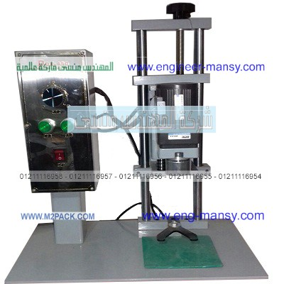

مواصفات ماكينة غلق أغطية عبوات سوائل موديل 461 ماركة مهندس منسي
الطاقة الكهربائية | 220 فولت
سرعه الماكينة | 1200 الى 2000 غطاء فى الساعة
ابعاد الماكينة | 50 × 65 × 75 سم
وزن الماكينة | 38 كجم
سعر الماكينة | 900 دولار او ما يعادله بالجنيه المصرى
كما توفر شركة المهندس منسي للصناعات الهندسية والتغليف الحديث أحدث موديلات الماكينات التي تخدم هذا الخط والمتمثلة في
- أحدث موديلات ماكينات الإندكشن سيل التي تقوم بلحام الطبة الألومنيوم على فوهة العبوة والتي تحمل ماركة المهندس منسي
- أحدث موديلات ماكينات تغليف البودي شرينك وتغليف السليف سيفتي شرينك والتي تحمل ماركة المهندس منسي
- أحدث موديلات ماكينات لف الليبول التي تحمل ماركة المهندس منسي
- أحدث موديلات ماكينات طباعة تاريخ الإنتاج والصلاحية والتي تحمل ماركة المهندس منسي
وحيث أننا نهتم بتقديم أعلى مستويات الخدمة لعملائنا الكرام تقدم شركة المهندس منسي دعوة لعملائها لزيارة معارضنا كي يتسنى لهم مشاهدة خط الإنتاج بجميع مراحله وتجربته على أرض الواقع
info@m2pack.com
www.engineer-mansy.com
موبايل: 01211116954 - 01211116955 - 01211116956 - 01211116957 - 01211116958
تليفون ارضي 0225880056
002 كود مصر قبل الرقم

